课程管理系统
需求规格说明书
Software Requirements Specification
文档名称：课程管理系统需求规格说明书（SRS）
文档版本：V1.0
编写日期：2026-09-30
对应系统版本：lessonOrder main 分支
适用读者：项目负责人、开发人员、测试人员、运维人员、机构业务负责人

目 录
1. 引言 3
1.1 编写目的 3
1.2 系统范围 4
1.3 术语与缩略语 4
1.4 参考资料 4
2. 总体描述 5
2.1 产品背景 5
2.2 产品功能概述 5
2.3 用户角色与特征 5
2.4 运行环境 6
2.5 设计与实现约束 6
2.6 假设与依赖 6
3. 功能需求 7
3.1 登录与账号（AUTH） 7
3.2 用户与权限（USR / PERM） 7
3.3 学生管理（STU） 8
3.4 充值（RCG） 9
3.5 课程与排课（LSN） 9
3.6 课次与停课（SES） 10
3.7 下单（ORD） 10
3.8 支付（PAY） 10
3.9 退课与退款（RFD） 11
3.10 未支付订单超时（TMO） 11
3.11 积分（PTS） 12
3.12 资金流水（BAL） 12
3.13 学生课表（SCH） 12
3.14 操作日志（LOG） 13
3.15 通用界面（UI） 13
4. 数据需求 14
4.1 主要实体关系 14
4.2 数据字典（主要字段） 15
4.3 数据状态 15
4.4 数据完整性约束 16
4.5 数据迁移 16
5. 外部接口需求 18
5.1 用户界面 18
5.2 软件接口（REST API） 18
5.3 硬件与通信接口 19
6. 非功能需求 20
6.1 性能 20
6.2 安全 20
6.3 可靠性与数据一致性 20
6.4 易用性 21
6.5 兼容性 21
6.6 可维护性与可审计性 21
7. 业务规则汇总 22
8. 需求追踪与验收 23
8.1 功能域与实现对照 23
8.2 关键验收用例 23
9. 已知限制与后续规划 25

1. 引言

1.1 编写目的
本文档完整描述课程管理系统应当具备的功能、数据、接口、质量属性和业务规则，作为系统开发、测试验收、后续迭代和运维的共同依据。文档中的每一条需求都有唯一编号，可在测试和变更时引用。

1.2 系统范围
课程管理系统是一套供培训机构内部员工使用的后台管理系统，覆盖从“排课”到“收费、退费、对账”的完整业务链：
- 维护学生档案和学生账户（余额、积分）；
- 按“起止日期 + 每日节次”为课程排课，并按课次管理名额；
- 为学生选课下单，自动排除时间冲突；
- 使用“余额 + 积分”组合收费，支持按课次退课、按原支付方式退款；
- 记录每一笔余额和积分变动，保证可对账；
- 员工账号、角色权限与全量操作审计。
不在本期范围内：学生或家长自助登录、在线支付渠道（微信 / 支付宝）、考勤签到、教师排班、短信 / 邮件通知、数据报表导出。

1.3 术语与缩略语
术语 | 定义
课程（Lesson） | 一门可报名的课，包含标题、分类、单节价格、每节名额、开课 / 结课日期、每日节次
节次（Period） | 课程每天的一个上课时段，例如“第 1 节 09:00–10:30”
课次（Session） | 某一天的某一节具体的课，由“日期 × 节次”展开得到；名额、报名、停课都以课次为单位
订单（Order） | 一个学生对一门课程若干课次的一次购买
订单明细（Order Item） | 订单中的一节课次
余额 | 学生账户中的储值金额，单位元，保留两位小数
积分 | 学生账户中的奖励点数，100 积分可抵扣 1 元
停课 | 管理员或教务取消某一个课次，该课次的全部报名自动退课退款
退课 | 从订单中退掉尚未开始的课次
期初余额 | 启用余额流水功能时，为已有余额的学生补记的一条流水
SRS | Software Requirements Specification，需求规格说明书

1.4 参考资料
- 项目仓库：https://github.com/leideng1995/lessonOrder
- 《课程管理系统 用户指导手册》（docs/用户指导手册.md）
- 项目说明：README.md（系统架构与功能说明）

2. 总体描述

2.1 产品背景
培训机构的日常运营中，排课、报名、收费和退费通常分散在表格和人工记录里，容易出现超卖名额、学生课表冲突、退费金额算错、余额对不上账等问题。本系统将这些环节统一到一个系统中，由系统自动计算和校验，并留下完整流水和操作记录。

2.2 产品功能概述
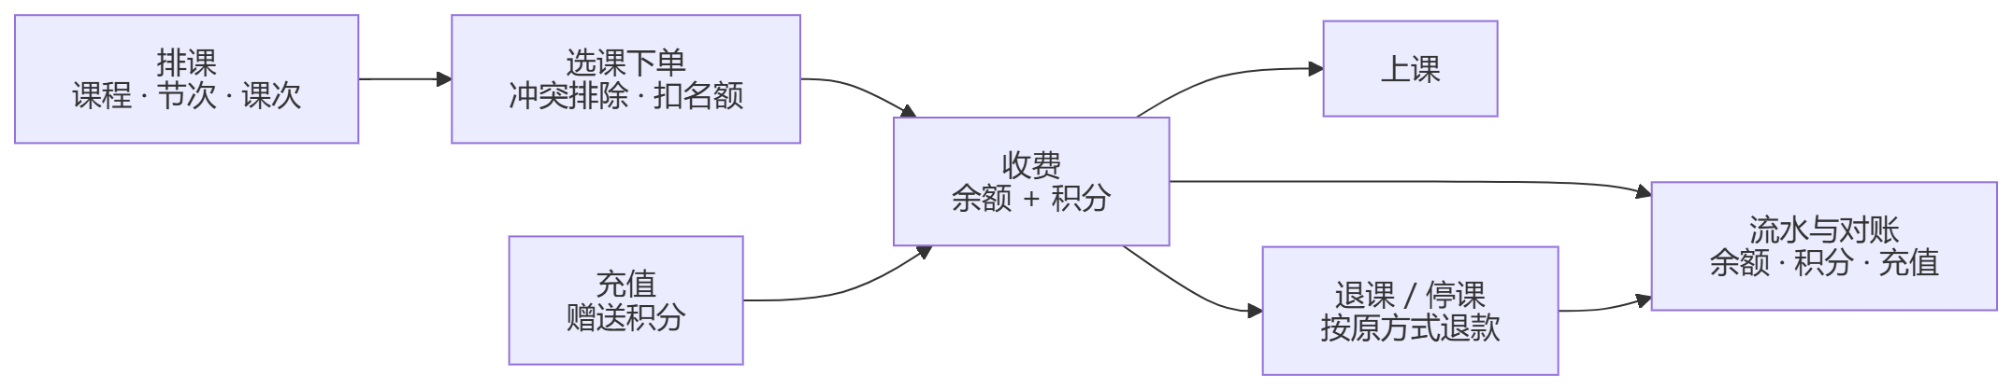
编号 | 功能域 | 概述
F1 | 登录与账号 | 员工登录、首次改密、修改密码、退出；登录失败锁定
F2 | 用户与权限 | 员工账号管理；管理员 / 前台 / 教务三种角色，按角色控制菜单和操作
F3 | 学生管理 | 学生档案增删改查；余额充值（赠送积分）
F4 | 课程排课 | 课程增删改、复制；按日期和节次自动生成课次；查看课次报名、停课
F5 | 订单 | 选课下单、支付、退课、取消订单、超时自动取消
F6 | 积分 | 支付获得、充值赠送、抵扣、退回、扣回
F7 | 资金流水 | 充值记录、余额流水、积分记录
F8 | 学生课表 | 按学生查看课程进度和按天课表
F9 | 操作日志 | 登录记录、写操作、越权访问、系统自动操作

2.3 用户角色与特征
角色 | 典型使用者 | 主要工作 | 计算机水平
管理员 | 机构负责人、系统管理员 | 全部业务 + 员工账号管理 + 查看操作日志 | 熟练
前台 | 前台接待、财务 | 登记学生、充值、下单、收费、退课、查账 | 一般，会使用浏览器
教务 | 教务老师 | 排课、调整课程、停课、查看学生课表 | 一般

学生本人不直接使用本系统。

2.4 运行环境
类别 | 要求
服务器操作系统 | Windows / Linux / macOS 均可
运行时 | JDK 17 及以上
数据库 | MySQL 8.0，字符集 utf8mb4
客户端 | 近两年版本的 Chrome、Edge、Firefox、Safari；屏幕宽度 375px 及以上
网络 | 客户端与服务器同源访问（默认端口 8082）

2.5 设计与实现约束
- 后端使用 Spring Boot 4 + MyBatis，前端使用原生 HTML / CSS / JavaScript，不引入前端框架和构建工具。
- 金额以“元”为单位保留两位小数；积分为整数。
- 所有资金相关的计算和校验必须在服务端完成，前端计算仅用于提示。
- 权限控制必须在服务端强制执行，前端隐藏菜单不作为安全措施。

2.6 假设与依赖
- 机构内部网络环境，服务器时间准确（课次是否“已开始”、订单是否“超时”都以服务器时间为准）。
- 系统部署为单实例；如需多实例部署，需评估登录失败计数（当前保存在内存中）的共享问题。
- 学生的线下缴费由员工在系统中以“充值”方式录入。

3. 功能需求
需求编号规则：FR-模块-序号。优先级：高（必须实现）、中（应当实现）、低（可以实现）。本期全部需求均已实现。

3.1 登录与账号（AUTH）
编号 | 需求 | 优先级
FR-AUTH-01 | 员工使用用户名和密码登录；用户名不区分大小写，首尾空格忽略 | 高
FR-AUTH-02 | 用户名不存在或密码错误时，统一提示“用户名或密码错误”，不暴露账号是否存在 | 高
FR-AUTH-03 | 同一用户名连续 5 次密码错误，锁定 5 分钟；锁定期间即使密码正确也不能登录 | 高
FR-AUTH-04 | 已停用的账号不能登录，提示“该账号已停用，请联系管理员” | 高
FR-AUTH-05 | 未登录访问任何业务页面，自动跳转到登录页；登录成功后返回原页面 | 高
FR-AUTH-06 | 新建账号或被管理员重置密码后，首次登录必须先修改密码；修改前不能访问任何业务数据 | 高
FR-AUTH-07 | 已登录用户可随时修改自己的密码，需验证原密码；新密码不能与原密码相同 | 高
FR-AUTH-08 | 员工密码规则：8~64 位，同时包含字母和数字 | 高
FR-AUTH-09 | 用户可主动退出登录；会话 2 小时无操作自动过期 | 高
FR-AUTH-10 | 系统首次启动且没有任何账号时，自动创建管理员 admin，随机初始密码只在启动日志中输出一次 | 高
FR-AUTH-11 | 登录页可提供“重置管理员密码”入口（把 admin 重置为 123456 并要求登录后改密），该入口由配置开关控制，默认关闭 | 低

验收标准
- 连续输错 5 次后第 6 次（无论密码对错）返回“密码错误次数过多”。
- 使用初始密码登录后，打开任何业务页面都会弹出无法关闭的“请修改初始密码”对话框，直接调用业务接口返回 403。

3.2 用户与权限（USR / PERM）
编号 | 需求 | 优先级
FR-USR-01 | 管理员可新增员工账号：用户名（3~32 位小写字母、数字或 _ . -，创建后不可修改）、姓名、角色、初始密码 | 高
FR-USR-02 | 管理员可修改员工的姓名、角色、启用状态 | 高
FR-USR-03 | 管理员可为员工重置密码，重置后该员工下次登录必须修改 | 高
FR-USR-04 | 管理员不能停用自己，也不能修改自己的角色 | 高
FR-USR-05 | 系统中必须至少保留一个启用状态的管理员 | 高
FR-USR-06 | 账号不提供删除功能，离职人员以“停用”处理，以保留操作记录 | 中
FR-PERM-01 | 系统提供管理员、前台、教务三种角色，各角色可见菜单和可执行操作见表 3-1 | 高
FR-PERM-02 | 每个接口请求都在服务端校验权限；未登记权限的接口一律拒绝 | 高
FR-PERM-03 | 停用账号或修改角色后立即生效，已登录的会话在下一次请求时按新状态处理 | 高
FR-PERM-04 | 前端按当前用户角色显示菜单和按钮；直接访问无权限的页面时跳转到该用户有权限的第一个页面 | 中

表 3-1 角色权限矩阵
功能 | 管理员 | 前台 | 教务
查看学生列表、学生课表 | ✅ | ✅ | ✅
新增 / 编辑 / 删除学生、充值 | ✅ | ✅
查看课程与课次 | ✅ | ✅ | ✅
新增 / 编辑 / 删除 / 复制课程、停课 | ✅ |  | ✅
下单、支付、退课、取消 / 删除订单 | ✅ | ✅
查看订单 | ✅ | ✅
查看充值记录、余额流水、积分记录 | ✅ | ✅
用户管理 | ✅
操作日志 | ✅

各角色可见菜单
- 管理员：学生、课程、订单、充值记录、余额流水、积分记录、学生课表、用户管理、操作日志
- 前台：学生、课程、订单、充值记录、余额流水、积分记录、学生课表
- 教务：课程、学生课表

3.3 学生管理（STU）
编号 | 需求 | 优先级
FR-STU-01 | 新增学生：姓、名、邮箱（必填，唯一）、密码（至少 6 位）、手机、出生日期、初始余额（0~100000 元，可选） | 高
FR-STU-02 | 编辑学生信息；密码留空表示不修改；余额不能通过编辑修改，只能通过充值、支付、退款变动 | 高
FR-STU-03 | 删除学生；已有订单的学生不能删除 | 高
FR-STU-04 | 学生列表支持按姓名、邮箱、手机号搜索，分页显示，显示余额和积分 | 高
FR-STU-05 | 学生列表提供统计：学生总数、本月新增、积分总计、余额总计 | 低
FR-STU-06 | 从学生行可快捷进入该学生的课表、充值记录、余额流水、积分记录 | 中
FR-STU-07 | 学生密码只保存哈希值，系统中任何地方都不保存和返回明文 | 高

3.4 充值（RCG）
编号 | 需求 | 优先级
FR-RCG-01 | 为学生充值，金额 0.01~100000 元，最多两位小数 | 高
FR-RCG-02 | 充值同时赠送积分：每 1 元赠送 1 积分，向下取整（如 ¥123.45 赠送 123 积分） | 高
FR-RCG-03 | 每笔充值生成充值记录（金额、充值后余额、赠送积分、时间），并写入余额流水和积分流水 | 高
FR-RCG-04 | 充值、赠送积分、记录流水在同一事务中完成，任一步失败全部回滚 | 高
FR-RCG-05 | 新建学生时的初始余额不视为充值，不赠送积分，但写入一条“开户余额”流水 | 中

3.5 课程与排课（LSN）
编号 | 需求 | 优先级
FR-LSN-01 | 新增课程：标题（必填，≤200 字）、分类（≤50 字）、单节价格（≥0）、每节名额（≥1）、是否支持积分抵扣、开课日期、结课日期、每日节次、描述 | 高
FR-LSN-02 | 每日节次 1~12 节，每节须填写开始和结束时间，结束晚于开始，各节之间不能重叠；系统按开始时间排序并编号 | 高
FR-LSN-03 | 开课日期不晚于结课日期，跨度不超过 366 天 | 高
FR-LSN-04 | 保存课程时，按“开课到结课的每一天 × 每一节”自动生成课次，每个课次的名额等于每节名额 | 高
FR-LSN-05 | 修改日期、节次或名额时，自动同步课次：新增需要的课次，删除不再需要且无人报名过的课次 | 高
FR-LSN-06 | 已有有效报名的课次不能被移除，也不能修改下课时间；名额不能改到少于任一课次的已报名人数；违反时整次修改被拒绝，并列出冲突的课次 | 高
FR-LSN-07 | 可从已有课程复制新建：带出全部字段（含日期和节次），标题自动加“（副本）”，可再修改 | 中
FR-LSN-08 | 已有订单的课程不能删除；没有订单的课程删除时，其节次和课次一并删除 | 高
FR-LSN-09 | 课程列表显示：课程与分类、上课日期与每日节次、单节价格、报名人次 / 总名额、课次数、下一节课时间；支持按分类筛选、按标题和描述搜索 | 高
FR-LSN-10 | 课程列表统计：课程总数、课次总数、报名人次、名额使用率 | 低
FR-LSN-11 | 前台角色只能查看课程，不能新增、编辑、删除或停课 | 高

3.6 课次与停课（SES）
编号 | 需求 | 优先级
FR-SES-01 | 查看某课程的全部课次：日期、时间、报名人数 / 名额、状态（正常 / 上课中 / 已结束 / 已停课） | 高
FR-SES-02 | 管理员和教务可对未结束的正常课次执行停课 | 高
FR-SES-03 | 停课后，该课次的全部有效报名自动退课；已支付的按原支付方式退款（见 FR-RFD） | 高
FR-SES-04 | 停课不可撤销；已停课的课次不能再被报名 | 高
FR-SES-05 | 停课过程中新的下单请求不能报进该课次（先改状态再处理报名） | 高

3.7 下单（ORD）
编号 | 需求 | 优先级
FR-ORD-01 | 下单时依次选择学生、课程，再勾选该课程的一个或多个课次（一单最多 200 节） | 高
FR-ORD-02 | 以下课次不可选：已停课、已开始、名额已满、该学生已报名、与该学生已报的任何课程时间重叠；页面上置灰并说明原因 | 高
FR-ORD-03 | 服务端再次校验：课次属于该课程、未停课、未开始、所选课次之间不重叠、与该学生已报课程不冲突、名额充足；任一不满足则整单失败并说明具体课次 | 高
FR-ORD-04 | 订单金额 = 单节价格 × 节数；单节价格在下单时快照保存，之后课程改价不影响已有订单 | 高
FR-ORD-05 | 下单成功后订单为“待确认 · 未支付”，系统立即弹出支付窗口；关闭支付窗口后订单保持待支付 | 高
FR-ORD-06 | 同一学生同一课次只能有一条有效报名（退课后可重新报名），由数据库唯一约束保证 | 高
FR-ORD-07 | 名额扣减使用条件更新，并发下单不会超卖 | 高
FR-ORD-08 | 订单列表显示：订单号、学生与课程、课次数、金额（含积分抵扣、已退、获得积分）、状态和剩余支付时间；支持按订单状态筛选，按订单号、学生、课程搜索 | 高
FR-ORD-09 | 订单明细显示每节课的时间、单价、状态，以及支付方式、获得积分、退款构成、下单时间、取消原因 | 高
FR-ORD-10 | 只有已取消的订单可以删除 | 中

3.8 支付（PAY）
编号 | 需求 | 优先级
FR-PAY-01 | 只有“待确认 · 未支付”且未超时的订单可以支付 | 高
FR-PAY-02 | 支付时可使用积分抵扣任意部分（0 到订单全额），其余从余额扣除；100 积分抵 1 元 | 高
FR-PAY-03 | 课程设置为“不支持积分抵扣”时，只能使用余额支付，服务端拒绝使用积分的支付请求 | 高
FR-PAY-04 | 积分不足或余额不足时支付失败，提示所需金额和当前余额 / 积分，不扣任何费用 | 高
FR-PAY-05 | 支付成功后按余额实付金额 × 2 获得积分（向下取整）；积分抵扣部分不产生积分 | 高
FR-PAY-06 | 支付窗口实时显示：积分抵扣金额、余额支付金额、支付后余额、本单可获得积分、支付截止时间 | 中
FR-PAY-07 | 支付的扣积分、扣余额、获得积分、写流水、改订单状态在同一事务中完成 | 高
FR-PAY-08 | 同一订单并发支付只会成功一次 | 高

3.9 退课与退款（RFD）
编号 | 需求 | 优先级
FR-RFD-01 | 可在订单明细中退掉单节尚未开始的课次 | 高
FR-RFD-02 | “取消订单”退掉订单中所有尚未开始的课次；已开始的课次保留、不退款；订单中所有课次都已开始时不能取消 | 高
FR-RFD-03 | 退课归还课次名额 | 高
FR-RFD-04 | 未支付订单退课：订单金额相应减少，不涉及资金 | 高
FR-RFD-05 | 已支付订单退课：退款金额 = 退掉课次的单价之和，按原支付方式拆分退回：余额部分退回余额、积分部分退回积分，按订单剩余未退部分的比例拆分 | 高
FR-RFD-06 | 订单最后一次退款（退后不再有有效课次）时，退回剩余的全部余额和积分，不再按比例计算，避免舍入误差累积 | 高
FR-RFD-07 | 退款时扣回退掉部分对应的已得积分；学生积分不足时只扣到 0，在积分流水中注明应扣与实扣 | 高
FR-RFD-08 | 订单全部课次退掉后，订单变为“已取消”；已支付的支付状态变为“已退款” | 高
FR-RFD-09 | 同一课次重复退课只会退款一次 | 高

3.10 未支付订单超时（TMO）
编号 | 需求 | 优先级
FR-TMO-01 | 订单下单后须在规定时间内支付，默认 30 分钟，可配置 | 高
FR-TMO-02 | 系统每分钟检查一次（可配置），自动取消超时未支付的订单，归还名额，记录取消原因“超时未支付，系统自动取消” | 高
FR-TMO-03 | 超过支付时限后，即使尚未被自动取消，也不能再支付 | 高
FR-TMO-04 | 订单列表显示剩余支付时间，不超过 5 分钟时醒目提示；超时取消的订单标注“超时自动取消” | 中
FR-TMO-05 | 自动取消逐单独立处理，一单失败不影响其他订单，下一轮重试 | 中

3.11 积分（PTS）
编号 | 需求 | 优先级
FR-PTS-01 | 积分获得途径：支付（余额实付 × 2）、充值（充值金额 × 1），均向下取整 | 高
FR-PTS-02 | 积分使用途径：支付时抵扣，100 积分 = 1 元 | 高
FR-PTS-03 | 积分变动类型：支付获得、充值赠送、抵扣支付、退课退回、退课扣回；每次变动记录一条积分流水（变动数量、变动后积分、关联订单、说明、时间） | 高
FR-PTS-04 | 学生积分不能为负数 | 高
FR-PTS-05 | 积分记录页面按学生筛选，统计累计发放、累计抵扣、学生持有积分 | 中

3.12 资金流水（BAL）
编号 | 需求 | 优先级
FR-BAL-01 | 余额的每一次变动都记录一条余额流水：开户余额、充值、支付、退款；包含变动金额、变动后余额、关联订单、说明、时间 | 高
FR-BAL-02 | 每个学生的余额流水合计必须等于其当前余额 | 高
FR-BAL-03 | 启用余额流水时，为已有余额的学生补记一条“期初余额”流水 | 高
FR-BAL-04 | 余额流水、充值记录、积分记录均可按学生筛选，支持搜索 | 中
FR-BAL-05 | 余额流水页统计：充值合计、支付合计、退款合计、学生余额总计 | 低
FR-BAL-06 | 学生余额不能为负数 | 高

3.13 学生课表（SCH）
编号 | 需求 | 优先级
FR-SCH-01 | 选择学生后，显示其报名的全部课次，可切换“待上课 / 全部 / 已退课” | 高
FR-SCH-02 | 每节课显示时间、课程、状态（待上课 / 上课中 / 已上 / 已退课 / 停课退课）、是否未支付、订单号和单价 | 高
FR-SCH-03 | 按课程汇总进度：已上 / 总节数、下一节课、未支付节数、退课节数 | 中
FR-SCH-04 | 统计：在读课程、待上课次、已上课次、下一节课、未支付课次 | 低
FR-SCH-05 | 页面地址记录所选学生，便于从学生列表直接跳转 | 低

说明：“已上”指课次的下课时间已过，系统暂无考勤功能，不代表学生实际出勤。

3.14 操作日志（LOG）
编号 | 需求 | 优先级
FR-LOG-01 | 记录登录类事件：登录成功、登录失败（用户名不存在 / 密码错误 / 账号停用 / 锁定）、退出、修改密码、登录页重置管理员密码 | 高
FR-LOG-02 | 记录全部写操作（新增、修改、删除、充值、下单、支付、退课、停课、用户管理等），无论成功或失败 | 高
FR-LOG-03 | 记录已登录用户的越权访问（被拒绝的请求）及缺少的权限 | 高
FR-LOG-04 | 记录系统自动操作（超时自动取消订单） | 中
FR-LOG-05 | 每条日志包含：时间、类型、操作名称、操作人（用户名、姓名、角色）、请求方法与路径、请求内容、是否成功、失败原因、IP、浏览器、耗时 | 高
FR-LOG-06 | 请求内容中的所有密码字段打码为 ***，日志中任何位置都不得出现明文密码（包括登录时输错的密码） | 高
FR-LOG-07 | 业务操作失败回滚时，日志仍然保留 | 高
FR-LOG-08 | 查询类请求不记录 | 中
FR-LOG-09 | 仅管理员可查看日志；支持按类型筛选，按用户、操作、IP、内容、失败原因搜索；显示最近 2000 条 | 高
FR-LOG-10 | 日志页统计：今日登录、今日登录失败、今日操作、今日失败 / 越权 | 低

3.15 通用界面（UI）
编号 | 需求 | 优先级
FR-UI-01 | 所有列表页提供统一的搜索、筛选、分页、刷新、新增和行内操作 | 高
FR-UI-02 | 每行最多直接显示 2 个操作按钮，其余收进“更多”菜单；删除等危险操作默认放入菜单 | 中
FR-UI-03 | 所有删除、停课、退课、取消、支付等操作须二次确认，确认框说明后果（如退款金额） | 高
FR-UI-04 | 操作成功后显示提示，失败时在对话框内显示服务端返回的具体原因 | 高
FR-UI-05 | 页面在 375px 到 1920px 宽度范围内均不出现横向滚动：1180px 以下侧边栏收为图标栏，900px 以下表格改为卡片布局 | 中
FR-UI-06 | 侧边栏显示当前用户姓名、用户名、角色，提供修改密码和退出登录入口 | 高
FR-UI-07 | 页面显示接口连接状态和响应耗时 | 低

4. 数据需求

4.1 主要实体关系
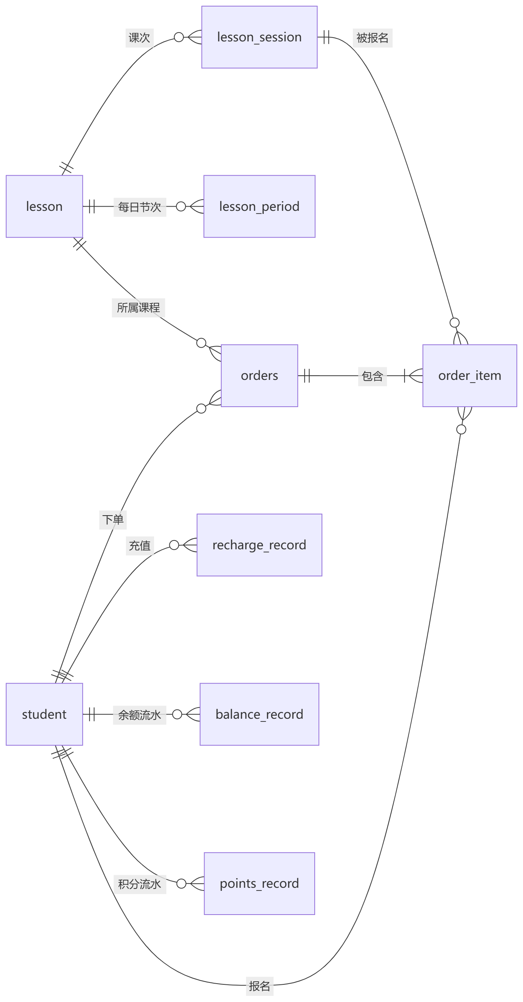

4.2 数据字典（主要字段）
表 | 说明 | 主要字段
student | 学生 | 学生 ID、姓、名、邮箱（唯一）、密码哈希、手机、出生日期、余额（≥0）、积分（≥0）、注册时间
lesson | 课程 | 课程 ID、标题、描述、单节价格、分类、开课日期、结课日期、每节名额（>0）、是否支持积分抵扣
lesson_period | 每日节次 | 节次 ID、课程 ID、第几节、开始时间、结束时间
lesson_session | 课次 | 课次 ID、课程 ID、节次 ID、开始时间、结束时间、名额、剩余名额（0~名额）、状态（正常 / 已停课）
orders | 订单 | 订单 ID、学生 ID、课程 ID、订单金额、已退款金额、余额支付、积分支付、获得积分、已退余额、已退积分、扣回积分、订单状态、支付状态、下单时间、取消原因
order_item | 订单明细 | 明细 ID、订单 ID、课次 ID、学生 ID、单节价格快照、状态（有效 / 已退课）
recharge_record | 充值记录 | 记录 ID、学生 ID、充值金额（>0）、充值后余额、赠送积分、时间
balance_record | 余额流水 | 记录 ID、学生 ID、订单 ID、变动金额、变动后余额、类型（期初 / 开户 / 充值 / 支付 / 退款）、说明、时间
points_record | 积分流水 | 记录 ID、学生 ID、订单 ID、变动数量、变动后积分、类型（获得 / 抵扣 / 退回 / 扣回 / 充值赠送）、说明、时间
sys_user | 员工账号 | 用户 ID、用户名（唯一）、密码哈希、姓名、角色、是否启用、是否需要改密码、创建时间、最近登录时间
operation_log | 操作日志 | 日志 ID、类型、操作名称、操作人、请求方法与路径、请求内容、是否成功、状态码、失败原因、IP、浏览器、耗时、时间

4.3 数据状态
订单状态 × 支付状态
订单状态 | 支付状态 | 含义
待确认 | 未支付 | 已下单，等待支付（有支付时限）
已确认 | 已支付 | 已支付，可能有部分课次已退
已取消 | 未支付 | 未支付即取消（手动、全部退课或超时）
已取消 | 已退款 | 已支付后全部退掉

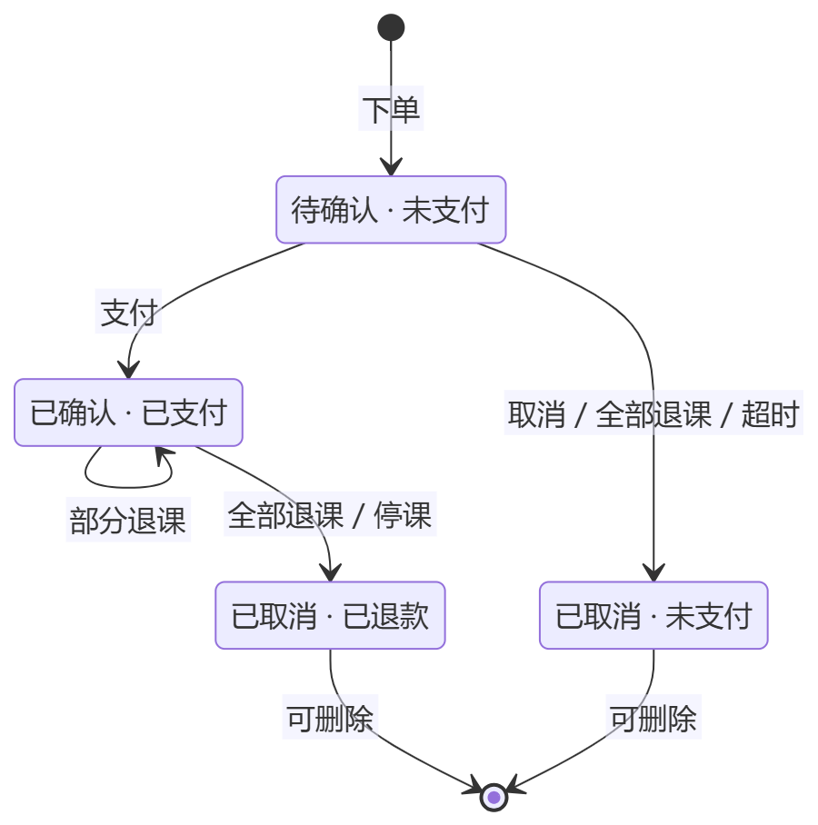

4.4 数据完整性约束
编号 | 约束
DR-01 | 学生余额 ≥ 0，学生积分 ≥ 0（数据库 CHECK 约束 + 条件更新）
DR-02 | 课次剩余名额在 0 到名额之间
DR-03 | 同一学生同一课次只能有一条有效报名（唯一索引）
DR-04 | 同一课程同一开始时间只有一个课次（唯一索引）
DR-05 | 订单已退款金额在 0 到订单金额之间
DR-06 | 有订单的课程、有订单的学生不能删除（外键约束）
DR-07 | 删除学生时，其充值记录、余额流水、积分流水一并删除
DR-08 | 订单删除后，流水中的订单号保留（不设外键），以保证资金记录完整

4.5 数据迁移
数据库结构变更以版本化 SQL 脚本管理（src/main/resources/db/V2 ~ V10），脚本按 Flyway 命名规则编写。历史数据迁移要求：
- 已有订单迁移为订单明细，名额按明细重新计算；
- 已有明文密码在系统启动时自动转换为哈希；
- 已有余额补记“期初余额”流水；
- 已有已支付订单标记为全额余额支付，不补发积分。

5. 外部接口需求

5.1 用户界面
页面 | 地址 | 可访问角色
登录 | /login.html | 所有人
学生 | /students.html | 管理员、前台
课程 | /lessons.html | 管理员、前台（只读）、教务
订单 | /orders.html | 管理员、前台
充值记录 | /recharges.html | 管理员、前台
余额流水 | /balance.html | 管理员、前台
积分记录 | /points.html | 管理员、前台
学生课表 | /schedule.html | 全部角色
用户管理 | /users.html | 管理员
操作日志 | /logs.html | 管理员

5.2 软件接口（REST API）
- 协议：HTTP,JSON 请求和响应，路径前缀 /api。
- 认证：服务端会话，会话 Cookie 为 HttpOnly、SameSite=Strict。
- 错误响应：HTTP 状态码 + {"message": "具体原因"}；400 参数错误、401 未登录、403 无权限、404 不存在、409 业务冲突（名额已满、余额不足、状态已变化等）、429 登录锁定。
模块 | 方法与路径 | 说明
登录 | POST /auth/login | 登录
 | POST /auth/logout | 退出
 | GET /auth/me | 当前用户、权限、菜单
 | PUT /auth/password | 修改自己的密码
 | GET /auth/options · POST /auth/reset-admin | 登录页选项 · 重置管理员密码（可配置关闭）
学生 | GET /students · POST /students | 列表 · 新增
 | GET/PUT/DELETE /students/{id} | 查看 · 修改 · 删除
 | POST /students/{id}/recharge | 充值 {"amount": 100}
 | GET /students/{id}/schedule | 学生课表
课程 | GET /lessons · POST /lessons | 列表 · 新增
 | GET/PUT/DELETE /lessons/{id} | 查看 · 修改 · 删除
 | GET /lessons/{id}/sessions | 课次列表
 | PUT /lessons/{id}/sessions/{sessionId}/cancel | 停课
订单 | GET /orders · POST /orders | 列表 · 下单 {"studentId", "lessonId", "sessionIds": []}
 | GET/DELETE /orders/{id} | 明细 · 删除
 | PUT /orders/{id}/pay | 支付 {"points": 500}
 | PUT /orders/{id}/cancel | 取消订单
 | PUT /orders/{id}/items/{itemId}/cancel | 退一节课
流水 | GET /recharges · GET /balance · GET /points | 充值记录 · 余额流水 · 积分记录（可带 studentId）
 | GET /points/rule | 积分规则
用户 | GET /users · POST /users · GET /users/roles | 列表 · 新增 · 角色列表
 | PUT /users/{id} · PUT /users/{id}/password | 修改 · 重置密码
日志 | GET /logs?category=&limit= | 操作日志

5.3 硬件与通信接口
无专用硬件接口。浏览器与服务器通过 HTTP 通信，生产部署建议在前端增加 HTTPS 反向代理。

6. 非功能需求

6.1 性能
编号 | 需求
NFR-PERF-01 | 在数百学生、数十门课程规模下，常用查询和操作的服务端响应时间应在 1 秒以内（本地测试环境实测约 10~30 毫秒）
NFR-PERF-02 | 登录时密码哈希计算约数百毫秒，属于有意设计的安全开销，可接受
NFR-PERF-03 | 列表数据当前一次加载、前端分页；数据量达到上万条前应改为后端分页（见第 9 章）

6.2 安全
编号 | 需求
NFR-SEC-01 | 员工和学生密码使用 PBKDF2-HMAC-SHA512、随机盐、210000 次迭代哈希存储；任何接口都不返回密码或哈希
NFR-SEC-02 | 密码校验使用常量时间比较；用户名不存在时仍执行一次哈希计算，防止通过响应时间判断账号是否存在
NFR-SEC-03 | 登录成功后换发新会话，防止会话固定攻击
NFR-SEC-04 | 会话 Cookie 设置 HttpOnly 和 SameSite=Strict，防止脚本窃取和跨站请求伪造
NFR-SEC-05 | 所有 /api 请求在服务端校验登录和权限，未登记的接口默认拒绝
NFR-SEC-06 | 登录页跳转地址只接受本站相对路径，防止开放重定向
NFR-SEC-07 | 页面输出的所有用户数据经过 HTML 转义，防止跨站脚本
NFR-SEC-08 | “重置管理员密码”入口在生产环境必须关闭
NFR-SEC-09 | 数据库账号密码在生产环境应通过环境变量或不入库的配置提供

6.3 可靠性与数据一致性
编号 | 需求
NFR-REL-01 | 涉及资金和名额的操作在单个数据库事务中完成，任一步失败全部回滚
NFR-REL-02 | 扣名额、扣余额、扣积分、改订单状态均使用条件更新，并发下不超卖、不透支、不重复扣款、不重复退款
NFR-REL-03 | 修改订单的操作统一按“学生 → 订单 → 课次”顺序加锁，避免死锁
NFR-REL-04 | 任意时刻，每个学生的余额流水合计等于当前余额，积分流水最后一条的变动后积分等于当前积分
NFR-REL-05 | 数据库结构变更前应备份数据

6.4 易用性
编号 | 需求
NFR-USE-01 | 所有界面文字、提示和错误信息使用中文，错误信息说明具体原因和涉及的对象（如哪一节课、差多少钱）
NFR-USE-02 | 不可用的选项置灰并说明原因，而不是等提交后才报错
NFR-USE-03 | 危险操作二次确认，并在确认框中说明后果
NFR-USE-04 | 页面遵循无障碍基本要求：表单有标签、按钮有文字或 aria-label、支持键盘操作、尊重“减少动效”系统设置

6.5 兼容性
编号 | 需求
NFR-COMP-01 | 支持主流桌面和移动浏览器的近两年版本
NFR-COMP-02 | 375px~1920px 宽度下无横向滚动，内容完整可用

6.6 可维护性与可审计性
编号 | 需求
NFR-MNT-01 | 角色、权限、菜单的对应关系集中定义在一处
NFR-MNT-02 | 积分规则（换算比例、获得倍数）集中定义在一处
NFR-MNT-03 | 支付时限、超时检查间隔、会话时长、重置入口开关可通过配置文件修改，无需改代码
NFR-MNT-04 | 新增列表页面只需声明字段、列和操作，复用通用列表引擎
NFR-AUD-01 | 所有写操作可追溯到操作人、时间、IP 和请求内容

7. 业务规则汇总
编号 | 规则
BR-01 | 100 积分 = 1 元
BR-02 | 支付获得积分 = 余额实付金额 × 2，向下取整；积分抵扣部分不产生积分
BR-03 | 充值赠送积分 = 充值金额 × 1，向下取整；新建学生时的初始余额不赠送
BR-04 | 积分抵扣上限为订单全额；课程可设置不支持积分抵扣
BR-05 | 订单金额 = 单节价格 × 节数，单节价格在下单时锁定
BR-06 | 下单后 30 分钟内未支付自动取消，归还名额
BR-07 | 只能退尚未开始的课次；已开始的课次不退款
BR-08 | 已支付订单退款按原支付方式、按剩余比例拆分为余额和积分；最后一次退款退回剩余全部
BR-09 | 退款时扣回对应的已得积分，积分不足时只扣到 0
BR-10 | 停课时该课次所有报名全额退课退款
BR-11 | 同一学生不能同时报名时间重叠的课次（跨课程）
BR-12 | 已有报名的课次不能被删除或改时间；已有订单的课程和学生不能删除
BR-13 | 只有已取消的订单可以删除
BR-14 | 系统至少保留一个启用的管理员；管理员不能停用自己或改自己的角色

计算示例
场景 | 计算 | 结果
¥200 订单，用 400 积分 | 积分抵 ¥4，余额付 ¥196，获得 196 × 2 = 392 积分 | 余额 −196，积分 −400 + 392
上述订单退一节 ¥100 | 剩余：积分 400、余额 196，按比例退积分 200(¥2)、退余额 ¥98；扣回 196 积分 | 余额 +98，积分 +200 − 196
再退最后一节 | 退回剩余积分 200、余额 ¥98；扣回剩余 196 积分 | 学生回到下单前状态
充值 ¥123.45 | 赠送 123.45 × 1 = 123.45，向下取整为 123 积分 | 余额 +123.45，积分 +123

8. 需求追踪与验收

8.1 功能域与实现对照
功能域 | 需求编号 | 页面 | 服务端实现
登录与账号 | FR-AUTH-* | login.html、侧边栏 | AuthController、AuthService、SecurityBootstrap
用户与权限 | FR-USR-*、FR-PERM-* | users.html | UserController、UserService、Role、AuthInterceptor
学生 | FR-STU-* | students.html | StudentController、StudentService
充值 | FR-RCG-* | students.html、recharges.html | StudentService.recharge、RechargeRecordController
课程与课次 | FR-LSN-*、FR-SES-* | lessons.html | LessonController、LessonService、OrderService.cancelSession
下单、支付、退款 | FR-ORD-*、FR-PAY-*、FR-RFD-* | orders.html | OrderController、OrderService
超时取消 | FR-TMO-* | orders.html | OrderTimeoutJob、OrderService.cancelExpired
积分 | FR-PTS-* | points.html | PointsService、PointsController
资金流水 | FR-BAL-* | balance.html | BalanceService、BalanceController
学生课表 | FR-SCH-* | schedule.html | OrderService.schedule
操作日志 | FR-LOG-* | logs.html | OpLogService、AuthInterceptor、LogController

8.2 关键验收用例
编号 | 用例 | 预期结果
AT-01 | 连续 5 次输错密码 | 第 5 次提示锁定，5 分钟内无法登录
AT-02 | 前台账号调用新增课程接口 | 403，操作日志记录一条越权
AT-03 | 名额为 2 的课次，第 3 个学生报名 | 失败，提示“名额已满”
AT-04 | 学生已报 10-20 08:00-09:30，再报同日 08:30-09:00 的另一门课 | 页面置灰“时间冲突”；直接提交返回 409 并说明冲突的课
AT-05 | ¥200 订单用 400 积分支付，再退一节、再退一节 | 金额与积分符合第 7 章计算示例，最终回到下单前状态
AT-06 | 学生已花掉获得的积分后退课 | 积分扣到 0，积分流水注明“应扣 X，积分不足只扣 Y”
AT-07 | 下单后 30 分钟不支付 | 订单自动取消、名额归还；超时后支付被拒
AT-08 | 停课一个已有 1 名学生支付的课次 | 该学生按原支付方式退款，课次显示已停课
AT-09 | 修改课程日期，去掉已有人报名的日期 | 修改被拒绝，并列出冲突课次
AT-10 | 全库核对 | 每个学生的余额流水合计 = 当前余额
AT-11 | 搜索操作日志中的测试密码字符串 | 查不到任何明文密码
AT-12 | 在 375px、820px、1024px、1920px 宽度打开各列表页 | 均无横向滚动

9. 已知限制与后续规划
类别 | 内容
数据库 | 缺少最初三张基础表（student、lesson、orders）的 V1 建表脚本；迁移脚本尚未接入 Flyway 自动执行
测试 | 尚无纳入仓库的自动化测试
性能 | 列表一次性加载、前端分页；操作日志无自动清理
部署 | 登录失败计数保存在内存中，重启清零、不支持多实例共享；部署在反向代理后需配置真实客户端 IP
配置 | 数据库账号密码写在配置文件中，生产环境需改为环境变量
功能规划 | 考勤签到、请假调课、教师角色、周课表视图、数据看板、Excel 导出、候补名单、积分手动调整与有效期、学生 / 家长端

